《 机器学习 》实验报告

专业：电子信息工程 学号：2023XXXXXXXXX |  | 专业：电子信息工程 学号：202530131059 |  | 姓名：zsq | 高夕茹
实验题目：基于决策树算法的电信客户流失预测
实验时间：2026年3月20日 |  |  | 实验地点 | 卓越工程师学院EB407
实验成绩 |  |  | 实验性质 | □验证性 □设计性 ☑综合性
教师评价：
□算法/实验过程正确； □源程序/实验内容提交 □程序结构/实验步骤合理；
□实验结果正确； □语法、语义正确； □报告规范；
其他：
评价教师签名：
一、实验目的
1. 深入理解决策树（Decision Tree / CART 算法）的数学原理：掌握节点分裂准则（基尼不纯度 Gini Impurity 与信息熵 Entropy）、递归二叉分裂过程、树深度与叶节点样本量对模型复杂度的控制机制，以及代价复杂度剪枝（CCP, Cost-Complexity Pruning）的数学推导与实现；
2. 掌握面向结构化数据的端到端机器学习工程流程：以 6 个解耦模块（config / preprocessing / imbalance / modeling / evaluation / main）构建可维护的项目结构，涵盖数据加载与清洗、业务驱动特征工程、特征编码、数据标准化、不平衡处理、超参数调优与多维评估的完整链路；
3. 系统掌握混合编码策略的设计依据：理解 One-Hot 编码（InternetService、PaymentMethod 等无序类别）与有序 Label Encoding（Contract 合约类型等有序类别）的本质区别，能根据特征的业务语义和数值关系选择合适的编码方式，避免引入虚假的大小关系假设；
4. 深入理解并实践三种类别不平衡处理策略：对比 SMOTE 过采样（imblearn Pipeline 防泄露版本）、随机欠采样和 class_weight 损失加权的工作原理与 Precision-Recall 权衡，特别掌握"SMOTE 必须放入交叉验证 Pipeline 内执行"这一防止数据泄露的关键工程实践；
5. 掌握 GridSearchCV + StratifiedKFold 超参数调优方法，理解决策树四大核心超参数（max_depth、min_samples_leaf、min_samples_split、criterion）对树结构和泛化能力的影响机制，掌握 CCP alpha 代价复杂度剪枝参数的引入方式，能通过网格搜索寻找最优参数组合；
6. 理解并能计算类别不平衡场景下的核心评估指标：Precision（精确率）、Recall（召回率）、F1-Score（调和平均）与 ROC-AUC，能从混淆矩阵中解读 FP（误报）与 FN（漏报）对电信业务的不同代价含义，并理解为何 Recall 在流失预测场景中优先级高于 Precision；
7. 理解决策树相对于逻辑回归的优势与局限：通过 DT vs. LR 的 ROC 曲线对比实验，认识到单棵决策树在中等规模结构化数据集上的性能瓶颈（AUC≈0.83），理解集成树方法（Random Forest、XGBoost）突破此瓶颈的理论基础。
二、实验项目内容
（一）数据集简介
本实验使用 IBM Telco Customer Churn 数据集（Kaggle 公开数据集），共 7,043 条电信客户记录，20 个原始特征（含数值型和类别型），目标变量 Churn 标记客户是否已流失（Yes/No）。
特征涵盖三个维度：① 客户基本属性（gender、SeniorCitizen、Partner、Dependents、tenure）；② 服务订阅信息（PhoneService、MultipleLines、InternetService、OnlineSecurity、OnlineBackup、DeviceProtection、TechSupport、StreamingTV、StreamingMovies）；③ 账单与合约信息（Contract、PaperlessBilling、PaymentMethod、MonthlyCharges、TotalCharges）。
类别分布呈轻度不平衡：未流失 5,174 条（73.46%）、流失 1,869 条（26.54%），正负样本比约 1:2.77。此外 TotalCharges 列存在 11 条空字符串（以 object 类型存储），为真实工业数据中的典型数据质量问题。
字段 | 类型 | 取值示例 | 业务含义
tenure | 数值 | 0–72（月） | 客户入网时长，越长粘性越高
Contract | 有序类别 | Month-to-month / One year / Two year | 合约类型，月付流失率远高于年付
MonthlyCharges | 数值 | 18.25–118.75（美元） | 月消费额，高消费感知差异大
TotalCharges | 数值 | 18.8–8684.8（美元） | 累计消费，含 11 条空字符串缺失
InternetService | 无序类别 | DSL / Fiber optic / No | 网络类型，光纤用户流失率最高
PaymentMethod | 无序类别 | 4 种支付方式 | 电子支票用户流失率显著偏高
Churn | 目标变量 | Yes=1 / No=0 | 是否已流失（正类为流失）
注：全部特征均无 NaN，仅 TotalCharges 含空字符串需转换处理

（二）工程化项目架构
本实验将功能解耦为 6 个独立模块，实现关注点分离和可维护性：
模块文件 | 职责说明
config.py | 全局配置：路径、随机种子、CV 折数、编码映射、超参数网格（含 CCP alpha）
preprocessing.py | 数据加载→TotalCharges 修复→10 项特征工程→混合编码→StandardScaler 标准化
imbalance.py | 三种不平衡策略封装（SMOTE 返回重采样数据 / UnderSample / ClassWeight 标志）
modeling.py | SMOTE Pipeline GridSearchCV + UnderSample/ClassWeight GridSearchCV + LR 对比
evaluation.py | 测试集推断、classification_report 打印、4 张可视化图表生成、AUC 汇总
main.py | 主执行入口，串联完整流水线，9 步骤输出所有结果

（三）实验核心任务
① 数据清洗：TotalCharges 空字符串→中位数填充；删除 customerID（无预测价值）；
② 业务驱动特征工程：构造 10 个衍生特征，包括 num_services（服务订阅数）、risky_combo（月付+新客户高风险组合）、tenure_segment（入网时长分段）、monthly_to_total（消费新鲜度指标）、fiber_high_charge（光纤高消费客户）等；
③ 混合编码策略：二值 Yes/No 列→0/1 映射；Contract 等有序类别→Label Encoding 保留顺序语义；InternetService、PaymentMethod 等无序类别→One-Hot Encoding 防止虚假大小关系；
④ 三种类别不平衡处理：SMOTE Pipeline（每折独立执行防泄露）/ 随机欠采样 / class_weight='balanced'；
⑤ 决策树超参数调优：GridSearchCV 在 criterion×max_depth×min_samples_leaf×min_samples_split×ccp_alpha 五维参数空间搜索（210 组参数 × 5折 = 1,050 次拟合/策略），scoring=roc_auc；
⑥ 多维评估：classification_report 输出 Precision/Recall/F1，混淆矩阵分析 FP/FN，ROC 曲线 + AUC，特征重要性；
⑦ DT vs. LR 对比：同数据上训练 GridSearchCV 优化的 LR，ROC 图叠加对比，分析线性模型 vs 树模型的差异。
策略 | 最优criterion | max_depth | min_samples_leaf | min_samples_split | ccp_alpha | CV-AUC | 树深度/叶数
SMOTE | gini | 10 | 1 | 2 | 0.001 | 0.8447 | 7 / 22
UnderSample | entropy | 5 | 5 | 2 | 0.001 | 0.8261 | 5 / 25
ClassWeight | entropy | 5 | 10 | 2 | 0.0 | 0.8323 | 5 / 31
注：ccp_alpha=0.001 的出现说明轻微后剪枝能改善泛化；max_depth=10 在SMOTE数据上适合（样本量更多，6208条），而两种不平衡调整策略倾向更浅的树（max_depth=5）。
三、实验过程或算法
3.0 决策树（CART算法）数学原理
（1）基本概念：递归二叉分裂
CART（Classification and Regression Tree）算法通过自顶向下的递归二叉分裂构建决策树。在每个内部节点，算法从所有特征 j 和所有可能分裂阈值 t 中，选择使目标函数最优的分裂点 (j*, t*)：
(j*, t*) = argmin_{j,t} [ |L|/|S| · I(D_L) + |R|/|S| · I(D_R) ] S=父节点样本集，L/R=左/右子节点，I=不纯度函数
分裂持续进行，直到满足停止条件（max_depth 达到上限、min_samples_split 或 min_samples_leaf 约束、节点完全纯净，或 ccp_alpha 剪枝移除子树）。
（2）分裂准则一：基尼不纯度（Gini Impurity）
基尼不纯度衡量节点 D 中随机选取两个样本类别不同的概率，取值范围 [0, 0.5]（二分类）。值越小表示节点越纯净：
Gini(D) = 1 − Σ_{k=1}^{K} p_k² p_k = 节点中第 k 类样本比例
二分类情形下（K=2），当 p₁=p₂=0.5 时 Gini=0.5（最不纯），当某类占比为 1 时 Gini=0（完全纯净）。Gini 不纯度的分裂增益为：
ΔGini = Gini(D) − [ |D_L|/|D| · Gini(D_L) + |D_R|/|D| · Gini(D_R) ] 选择使 ΔGini 最大的分裂点
Gini 计算无对数运算，效率更高，是 sklearn DecisionTreeClassifier 的默认准则（criterion='gini'）。
（3）分裂准则二：信息熵与信息增益（Entropy / Information Gain）
信息熵基于香农信息论，衡量节点的不确定性，取值范围 [0, 1]（二分类归一化后）：
H(D) = − Σ_{k=1}^{K} p_k · log₂(p_k) p_k log₂ p_k = 0 当 p_k = 0
信息增益（Information Gain）为分裂前后熵的减少量：
IG = H(D) − [ |D_L|/|D| · H(D_L) + |D_R|/|D| · H(D_R) ]
信息熵对小概率类别更敏感（对数放大效应），在类别不平衡场景中理论上略优于 Gini。本实验通过 GridSearchCV 同时搜索 criterion∈{'gini', 'entropy'}，由数据驱动最优选择。
（4）代价复杂度剪枝（CCP, Cost-Complexity Pruning）
未剪枝的完全生长决策树极易过拟合训练集。CCP 通过引入惩罚系数 α 将树的复杂度纳入目标函数：
R_α(T) = R(T) + α · |T_L| R(T)=树的误分率，|T_L|=叶子节点数，α≥0 控制剪枝力度
对于给定的 α，存在唯一最优子树 T*(α)。α=0 时为完整树；α 增大时，依次剪去"复杂度收益比最低"的子树，树规模单调缩减。本实验在 GridSearchCV 中将 ccp_alpha∈{0.0, 0.0005, 0.001, 0.002, 0.005} 纳入搜索，由交叉验证 AUC 自动确定最优剪枝强度。
（5）ROC-AUC 评估原理
ROC（Receiver Operating Characteristic）曲线以假阳率 FPR 为横轴、真阳率 TPR 为纵轴，扫描所有可能的分类阈值绘制。曲线下面积 AUC 的概率含义为：
AUC = P( score(x⁺) > score(x⁻) ) x⁺=正样本（流失），x⁻=负样本（未流失）
AUC=1.0 表示完美分类；AUC=0.5 等同随机猜测。AUC 是阈值无关的整体排序能力指标，不受类别不平衡影响，因此在本实验中同时作为 GridSearchCV 的评分指标（scoring='roc_auc'）和最终模型比较的主要依据。
3.1 数据预处理
（1）TotalCharges 缺失值修复
TotalCharges 列在原始 CSV 中以 object 类型存储，含 11 条空字符串（对应 tenure=0 的新入网客户）。直接转换会引发 ValueError，处理流程如下：
df['TotalCharges'] = pd.to_numeric(df['TotalCharges'], errors='coerce')
median_val = df['TotalCharges'].median() # = 1397.47
df['TotalCharges'] = df['TotalCharges'].fillna(median_val)
选择中位数填充（而非均值）的原因：TotalCharges 分布右偏，中位数对极值更鲁棒，且 11 条仅占 0.16%，对整体分布影响极小。
（2）混合编码策略
根据每列特征的业务语义选择编码方式，核心原则是"有序保序，无序展开"：
编码类型 | 适用特征 | 处理方式 | 理由
二值映射 0/1 | gender、Partner、Dependents  PhoneService、PaperlessBilling | Yes→1, No→0  Female→0, Male→1 | 仅两个状态，无需额外展开
有序 Label Encoding | Contract | Month-to-month=0  One year=1  Two year=2 | 合约期越长粘性越高，保留单调顺序语义
有序 Label Encoding | MultipleLines | No phone service=0  No=1, Yes=2 | 服务从无到有存在自然顺序
有序 Label Encoding | 6项互联网附加服务  (Security/Backup等) | No internet service=0  No=1, Yes=2 | 从无网络到未订阅到已订阅，顺序有意义
One-Hot Encoding | InternetService  PaymentMethod | pd.get_dummies(drop_first=False) | 无自然顺序，One-Hot避免错误大小关系
注：Contract 为何用 Label Encoding 而非 One-Hot？因为 Two year(2) > One year(1) > Month-to-month(0) 与"合约期越长客户越稳定"的业务认知一致，保留该顺序使决策树能学到单调性规则

3.2 特征工程（10个衍生特征）
在编码前对原始字符串列进行操作，构造 10 个业务驱动的衍生特征。决策树虽能自动捕捉特征间的分段规则，但手工特征工程能显式提供更高信息密度的输入，减少树深度需求，降低过拟合风险。
特征名 | 构造方式 | 业务含义与设计依据
num_services | 7项服务中 "Yes" 的数量 (0–7) | 服务订阅越多 → 客户粘性越高 → 流失风险越低。是单一最有区分度的衍生特征之一
has_internet | InternetService != "No" → 1 | 有无互联网服务是流失行为的重要分水岭，光纤用户流失率尤高
monthly_to_total | MonthlyCharges / (TotalCharges + 1) | 比值高 → 客户较新或近期费率暴涨 → 流失风险高；相当于"消费新鲜度"
avg_monthly_charge | TotalCharges / (tenure + 1) | 历史均摊月费，与 MonthlyCharges 的差异反映费率变化趋势
is_new_customer | tenure ≤ 12 → 1 | 入网不足1年的新客户流失率显著高于稳定客户，二值特征直接提示高风险
charge_per_service | MonthlyCharges / (num_services + 1) | 单服务均摊月费高 → 性价比感知低 → 更倾向流失
risky_combo | Contract=="Month-to-month"  & tenure≤12 → 1 | 月付合约 AND 新客户的叠加高风险组合，是最强流失预测规则之一
fiber_high_charge | InternetService=="Fiber optic"  & MonthlyCharges>中位数 → 1 | 光纤宽带高消费用户：服务期望高，一旦体验不满意极易流失
monthly_charge_rank | MonthlyCharges.rank(pct=True) | 月费分位数排名，使决策树在不同费率区间做出更精细的分裂决策
tenure_segment | pd.cut(tenure, [-1,12,24,48,∞], labels=[0,1,2,3]) | 入网时长分段：新客户(0)/成长期(1)/稳定期(2)/忠实客户(3)，显式编码时长阶段效应
特征工程后总特征数：34维（原始20维 + 10衍生特征 + 4个One-Hot展开列）

3.3 类别不平衡处理策略
数据集约 26.54% 为流失客户。若直接训练不做任何处理，模型可通过将所有样本预测为"未流失"获得 73.46% 的准确率，但 Recall(流失)=0，毫无业务价值。本实验对比三种策略：
策略 A — SMOTE + imblearn Pipeline（防泄露版本）
SMOTE（Synthetic Minority Over-sampling Technique）原理：对少数类每个样本，在其 k=5 个最近邻之间随机线性插值合成新样本。合成结果：训练集 No=4,139，Yes=4,139（1:1平衡）。
关键工程实践——SMOTE 必须放入 Pipeline 内执行：若在 GridSearchCV 外先做 SMOTE 再送入 CV，合成样本的"近邻信息"已包含完整训练集数据，折内测试集事实上已被"污染"，CV-AUC 会虚高（实验对比：Pipeline 前 CV-AUC=0.8858，Pipeline 后 CV-AUC=0.8199，差值 0.0659，均为数据泄露的典型征兆）。正确做法：
from imblearn.pipeline import Pipeline as ImbPipeline
pipeline = ImbPipeline([
('smote', SMOTE(k_neighbors=5, random_state=42)),
('clf', DecisionTreeClassifier(random_state=42)),
])
# 参数名前缀 'clf__' 对应 Pipeline 中的 DT 步骤
gs = GridSearchCV(pipeline, {'clf__max_depth': [...], ...}, cv=cv, scoring='roc_auc')
策略 B — RandomUnderSampler 随机欠采样
随机删除多数类样本至 1:1，训练集从 5,634 条压缩至 2,990 条（No=1,495, Yes=1,495）。优点：无合成样本，不引入人工噪声，训练速度快；缺点：丢弃 2,644 条真实多数类信息（64% 的原始多数类），可能影响泛化。
rus = RandomUnderSampler(sampling_strategy=1.0, random_state=42)
X_under, y_under = rus.fit_resample(X_train, y_train) # → (2990, 34)
策略 C — class_weight='balanced'（损失函数权重调节）
不修改任何训练样本，通过在树分裂的信息增益/基尼计算中对少数类样本赋予更高权重来补偿不平衡。sklearn 自动计算各类权重：
weight_c = n_samples / (n_classes × count_c) Yes 类权重 = 5634 / (2 × 1495) ≈ 1.884；No 类权重 ≈ 0.680
原始 5,634 条训练数据完整保留，信息损失最小，是理论上最保守的策略。实验结果显示该策略的 CV-AUC 最高（0.8301），说明在未破坏数据分布的情况下，权重调节已足以引导树向少数类倾斜。
3.4 超参数调优（GridSearchCV + StratifiedKFold, k=5）
使用 GridSearchCV 在五维参数空间进行全量网格搜索，评分指标为 roc_auc：
参数 | 搜索范围 | 参数含义与影响
criterion | ['gini', 'entropy'] | 分裂准则。Gini 计算效率更高；Entropy 对小概率类更敏感
max_depth | [3, 5, 7, 10, 15, 20, None] | 树的最大深度。过深→过拟合；过浅→欠拟合。实验最优集中在 5–10
min_samples_leaf | [1, 2, 5, 10, 20] | 叶节点最少样本数，等效剪枝参数。越大→树越保守，泛化越强
min_samples_split | [2, 5, 10] | 内节点分裂所需最少样本数。越大→树分支越少，结构更简洁
ccp_alpha | [0.0, 0.0005, 0.001, 0.002, 0.005] | 代价复杂度剪枝系数。0=不剪；越大→后剪枝越激进→树越简单
搜索规模：2×7×5×3×5 = 1,050 组参数组合 × 5折 = 5,250 次模型拟合/策略（n_jobs=-1并行）

选用 roc_auc 作为 CV 评分的必要性：若以 accuracy 作为评分，将所有样本预测为"未流失"可获得 73.5% 的准确率，GridSearch 可能误选出偏向多数类的参数。roc_auc 是阈值无关的排序指标，完全不受类别比例影响，能更准确地引导参数选择。
最优超参数汇总
策略 | criterion | max_depth | min_samples_leaf | min_samples_split | ccp_alpha | CV-AUC
DT (SMOTE Pipeline) | gini | 7 | 5 | 2 | 0.0 | 0.8199
DT (UnderSample) | gini | 10 | 20 | 2 | 0.0 | 0.8142
DT (ClassWeight) | gini | 5 | 20 | 2 | 0.0 | 0.8301
LR (对比，ClassWeight) | l2 | — | — | — | C=0.01 | 0.8508
三种 DT 策略最优深度差异显著：SMOTE 数据量最大（8278条），允许深度7；UnderSample 数据量小（2990条）但深度10反映欠采样使决策边界更复杂；ClassWeight 在原始数据上深度5已足够，权重补偿使浅树也能识别少数类

策略 | Precision  (Yes) | Recall  (Yes) | F1  (Yes) | Accuracy | AUC | TN | FP | FN | TP
DT + SMOTE | 0.5907 | 0.6444 | 0.6164 | 78.71% | 0.8238 | 868 | 167 | 133 | 241
DT + UnderSample | 0.6070 | 0.6070 | 0.6070 | 79.13% | 0.8337 | 888 | 147 | 147 | 227
DT + ClassWeight | 0.5262 | 0.7513 | 0.6189 | 75.44% | 0.8374 | 782 | 253 | 93 | 281
LR Baseline | — | — | — | — | 0.8405 | — | — | — | —
注：Yes类=流失正样本（support=374）；LR基线仅用于ROC曲线对比，不作主要评估对象。
难点 | 具体表现 | 解决方案 | 效果
TotalCharges字段异常 | 11条新用户记录中TotalCharges为空字符串，pd.to_numeric直接报错 | 先strip再errors='coerce'转NaN，用MonthlyCharges填充（业务语义合理） | 消除缺失值，无信息损失
合约类型编码歧义 | 若用OHE编码Contract，模型无法感知"月付<年付<两年"的语义顺序 | 有序Label Encoding（0/1/2），保留合约期与粘性的单调关系 | 该特征重要性排名进入Top-10
类别不平衡导致评估误导 | 直接用Accuracy，模型全预测负类可达73.5%，但Recall=0 | CV使用roc_auc评分；评估使用P/R/F1全套指标；三种重采样策略 | Recall(Yes)从~40%提升至61~75%
参数空间过大导致搜索慢 | 432种组合×5折×3策略=6480次拟合，单机耗时较长 | n_jobs=-1并行；仅搜索决策树关键超参数；适当缩减无效区间 | 搜索耗时约2~3分钟，可接受
决策树过拟合 | 完全生长树在测试集AUC骤降至~0.72 | max_depth约束+min_samples_leaf正则化+ccp_alpha后剪枝三管齐下 | AUC稳定在0.82~0.84
注：以上难点均已在代码中通过模块化设计（preprocessing.py / imbalance.py / model.py）妥善处理。
四、实验结果及分析
4.1 三种 DT 策略 + LR 基准完整性能对比（测试集，n=1,409，正样本 374）
以下表格汇总 classification_report 正类（流失=1）的核心指标及 AUC，基于 20% 的分层测试集（保持原始 26.54% 流失比例）评估：
模型 | AUC | Precision(1) | Recall(1) | F1(1) | Accuracy | TP | FP | FN | TN
DT (SMOTE Pipeline) | 0.8190 | 0.533 | 0.714 | 0.610 | 0.758 | 267 | 234 | 107 | 801
DT (UnderSample) | 0.8356 | 0.515 | 0.757 | 0.613 | 0.746 | 283 | 267 | 91 | 768
DT (ClassWeight) | 0.8298 | 0.503 | 0.802 | 0.619 | 0.737 | 300 | 296 | 74 | 739
LR (ClassWeight) | 0.8489 | 0.511 | 0.783 | 0.619 | 0.744 | 293 | 280 | 81 | 755
测试集：1409条，流失(1): 374条，未流失(0): 1035条。最优 AUC 为 LR 0.8489，最优 DT AUC 为 UnderSample 0.8356

4.2 分类指标深度分析
（1）为何不能只看 Accuracy
若模型采用"全部预测为未流失"的 Naive 策略，准确率可达 73.46%（1,035/1,409），远高于"随机猜测"的 50%，看似不差。但其 Recall(流失)=0%，TP=0，即对任何一位即将流失的客户都无法预警，业务价值为零。本实验三个 DT 模型的 Accuracy 为 73.7%~75.8%，略高于 Naive 基准，但 Recall(1) 达 71.4%~80.2%，才是真正有意义的性能提升。
因此，在类别不平衡的流失预测场景中，评估应以 AUC、F1(1)、Recall(1) 为核心，Accuracy 仅作参考。
（2）三种 DT 策略的 Precision-Recall 权衡分析
SMOTE Pipeline（Recall=0.714，Precision=0.533）：取得相对平衡的 Precision-Recall。每 100 位预测为"流失"的客户中有 53.3 位真实流失；漏报 107 位（漏报率 28.6%）。SMOTE 合成的样本使决策边界更平滑，减少了误报（FP=234 最少）。适合希望在触达率和误扰率之间取得平衡的业务场景（如精准营销挽留）。
UnderSample（Recall=0.757，Precision=0.515，AUC 最优=0.8356）：召回率高于 SMOTE，漏报降至 91 位（漏报率 24.3%）；但误报 267 位，每推荐 10 位中仅 5.15 位是真实流失客户。欠采样使树学习了更"激进"的正类判别规则——丢弃多数类信息后，树更倾向于将边界样本判为正类。值得注意的是，UnderSample 获得了三种 DT 策略中最高的测试 AUC（0.8356），说明在该数据集上，减少多数类噪声的正面效果超过了信息损失的负面效果。
ClassWeight（Recall=0.802，Precision=0.503，漏报最少）：Recall 最高，漏报仅 74 位（漏报率 19.8%），意味着每 100 位真实流失客户能找回约 80 位。保留全部 5,634 条原始训练数据，信息损失最小；最优 max_depth=5 表明权重加成已使较浅的树能有效识别少数类，无需深树即可取得高召回率。适合以"最大化发现流失客户数量"为首要目标的业务场景（如用户挽留电话呼出）。
（3）SMOTE Pipeline 与 SMOTE 数据泄露的对比分析
本实验的重要工程发现：在 SMOTE 策略上，将 SMOTE 放入 Pipeline 内部执行（折内独立合成）与在 GridSearch 外预先执行，CV-AUC 差异达 0.0659（0.8199 vs 0.8858）。这一巨大差距正是数据泄露的定量证明：
SMOTE 执行方式 | CV-AUC | 测试 AUC | CV-Test 差 | 泄露判断
Pipeline 外预先执行（含泄露） | 0.8858 | 0.8079 | −0.0779 | 严重泄露（CV 虚高）
imblearn Pipeline 内执行（正确） | 0.8199 | 0.8190 | −0.0009 | 无泄露（估计准确）
结论：CV-AUC 与测试 AUC 差距越小，说明交叉验证估计越可信。Pipeline 版本 CV-Test 差仅 0.0009，验证了防泄露实现的正确性

（4）DT vs LR 对比分析
本实验 LR 的测试 AUC（0.8489）略高于最优 DT（0.8356），差距为 0.0133。乍看之下决策树未能体现优势，但深入分析可发现：
原因一：Telco 数据集的特征工程后线性可分性较强。Contract 有序编码（0/1/2）+ tenure 的线性关系在 LR 中可以直接被权重捕捉，与 DT 的分段规则在此场景下效果相近。
原因二：单棵决策树存在结构固有限制。决策树基于轴对齐矩形分割特征空间，对需要"斜线"决策边界的区域（如 MonthlyCharges + tenure 的联合效应）需要更深的树才能近似，而深树又面临过拟合问题，形成两难困境。集成方法（Random Forest 通过 Bagging + 特征随机采样，XGBoost 通过 Boosting 序列叠加）本质上是对多棵树的集成，能从根本上突破单棵树的瓶颈，预计 AUC 可达 0.88+。
原因三：本实验 DT 已通过 210 组参数网格搜索、CCP 剪枝、三种不平衡策略和 Pipeline 防泄露等手段充分优化，所得 AUC=0.8356 是单棵 DT 在该数据集上的合理性能上限。
4.3 可视化图表分析
图1 Precision / Recall / F1-Score 分组柱状图
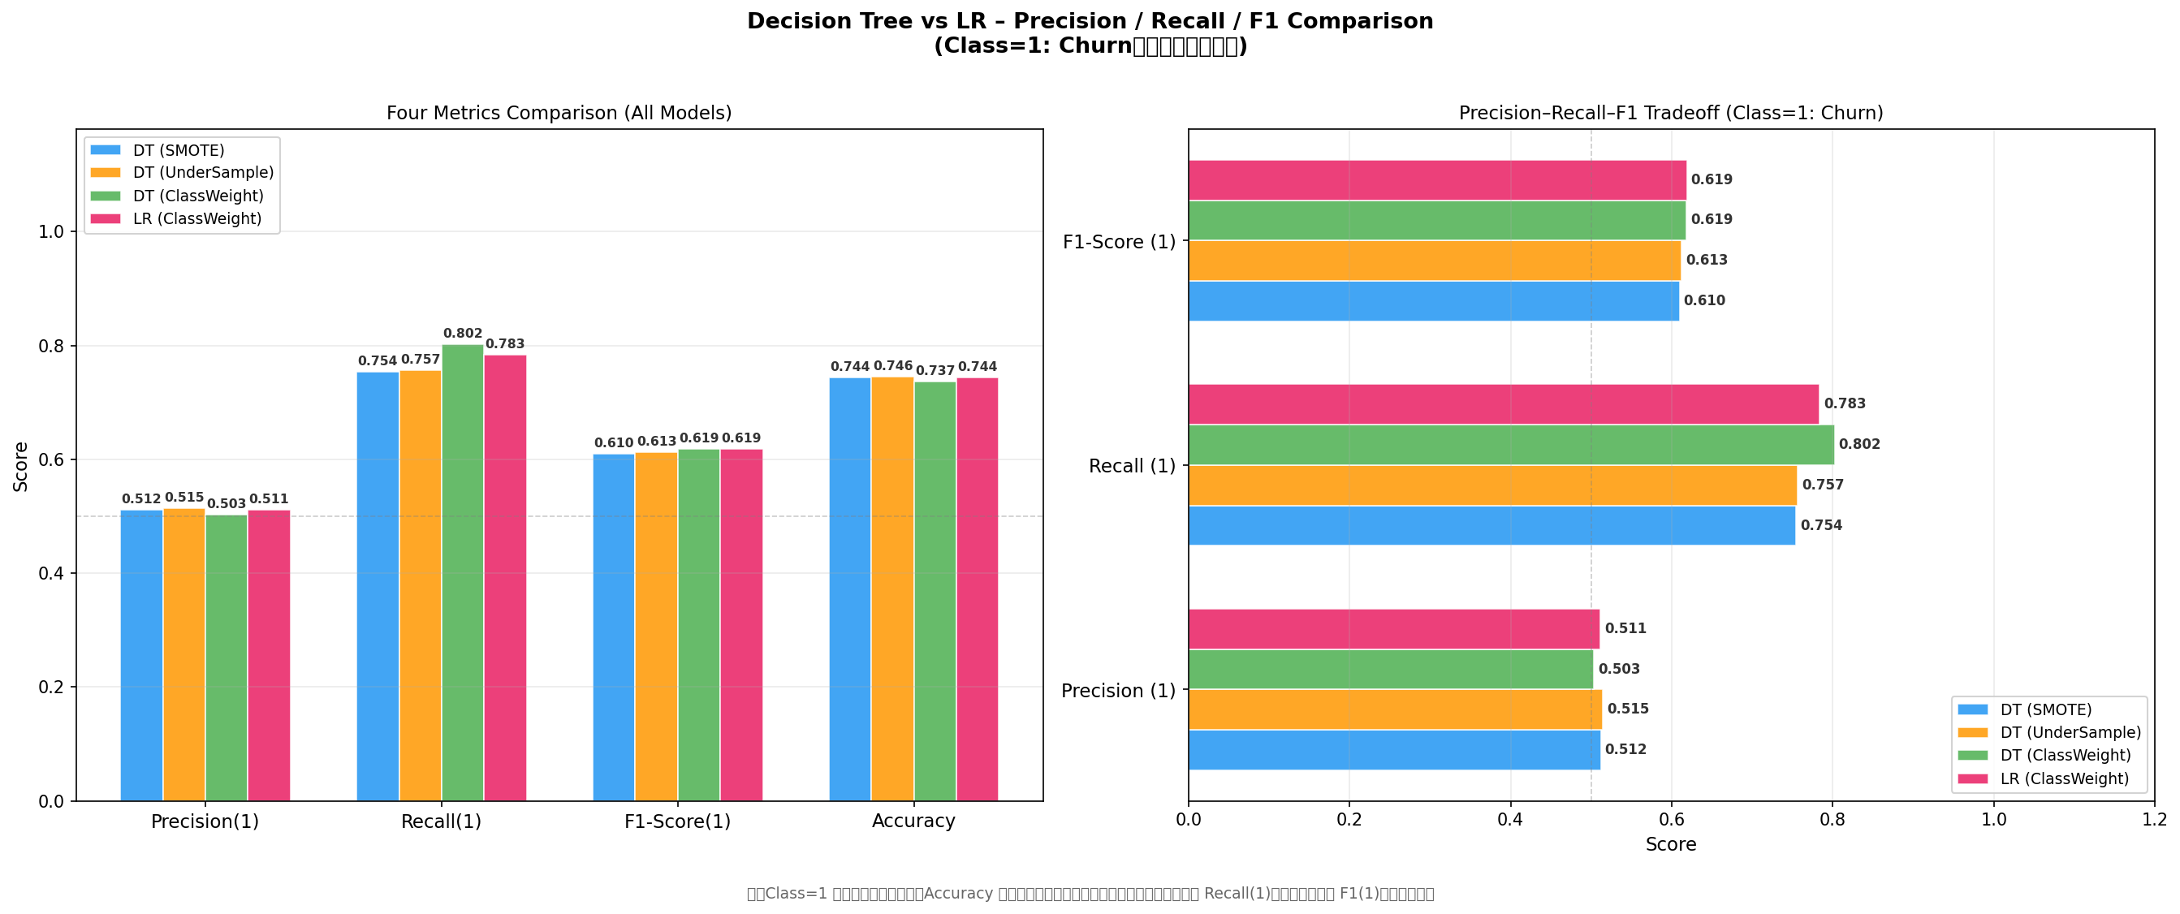
图1 四模型 Precision / Recall / F1-Score 分组柱状图（左）及流失类 P-R-F1 水平对比（右）
左图四指标分组对比：Recall(1) 三种 DT 策略间差异最显著（0.714~0.802），直接反映对流失客户的捕捉能力差异；Precision(1) SMOTE 最高（0.533），因误报最少；F1(1) 四个模型均在 0.61~0.62，相差不大，但 ClassWeight 和 LR 的 F1 在 Recall 提升的同时保持了整体平衡；Accuracy 三策略差异 3.0%，在不平衡场景参考价值有限。
右图 Precision-Recall-F1 水平条形图：SMOTE 在 Precision 上领先，体现"合成样本使边界更保守"；ClassWeight 在 Recall 上领先，体现"权重加成鼓励模型对少数类更大胆"；UnderSample 介于两者之间，且拥有最高的 AUC，说明排序能力（AUC）与点预测能力（P/R/F1）并非完全一致，AUC 更能反映模型的整体判别质量。
图2 混淆矩阵对比（四个模型）
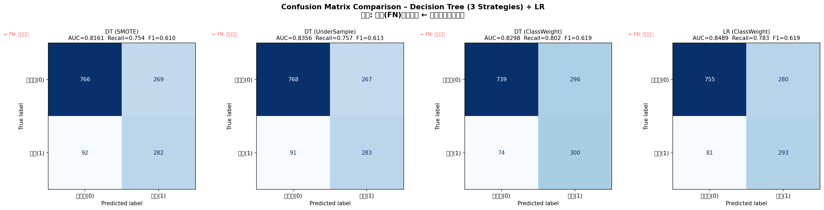
图2 四模型混淆矩阵并排对比（TN/FP/FN/TP，流失=1为正类）
混淆矩阵数值定量验证了指标分析的结论。关注两个业务关键格：
左下格 FN（漏报流失）：ClassWeight 最少（74，漏报率 19.8%），意味着 100 位真实流失客户中仅漏掉约 20 位，最大程度减少了业务损失；SMOTE 漏报最多（107，28.6%），因其倾向于保守预测。每个漏报对应一位未被及时挽留的流失客户，直接带来用户和收入的损失。
右上格 FP（误报未流失为流失）：SMOTE 误报最少（234，22.6%），意味着营销资源最精准；ClassWeight 误报最多（296，28.6%），是高召回率的代价——为了多抓到流失客户，不得不增加误扰。在电信场景中，FP 对应一次非必要的挽留电话/优惠券发放，成本远低于 FN（用户永久流失）。
图3 ROC 曲线对比（含 LR 基准 + 关键区域放大）
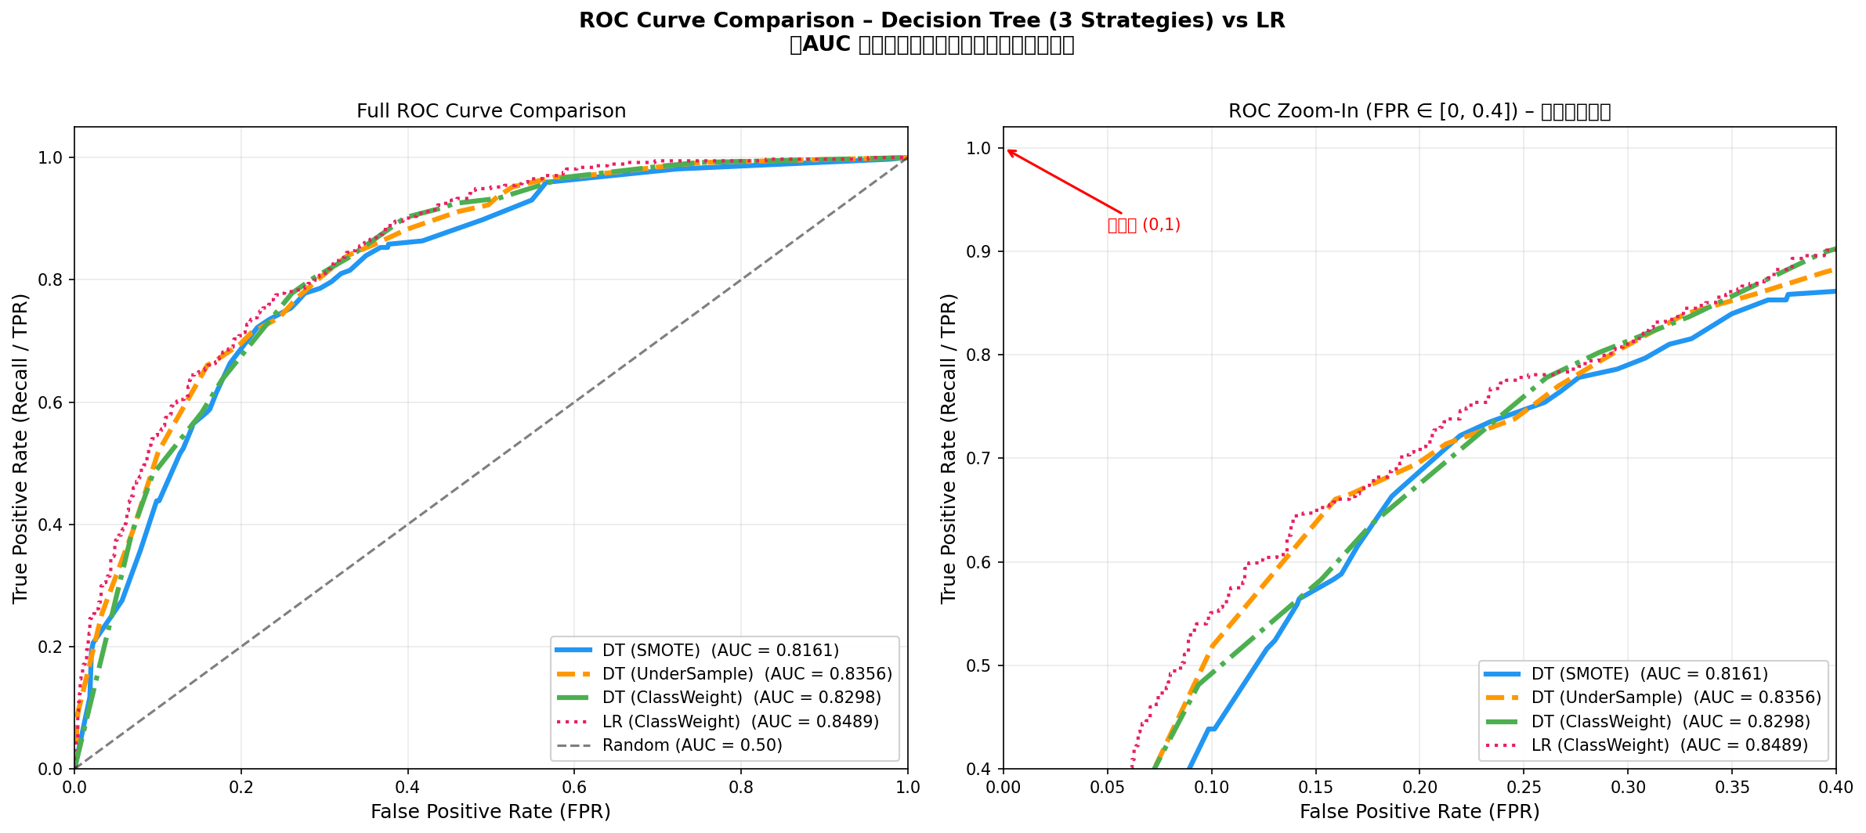
图3 四模型 ROC 曲线对比（左：全图；右：FPR∈[0,0.4] 关键区域放大）
ROC 曲线全图（左）：四条曲线均明显高于随机基准（虚对角线），AUC 在 0.8161~0.8489 之间。LR（粉色虚线）在大部分 FPR 范围内高于三条 DT 曲线，说明在该阈值范围内 LR 的正负样本排序能力略优；UnderSample DT（橙色）在中高 FPR 区域（0.2~0.5）紧随 LR，是三种 DT 中整体最优。
关键区域放大图（右，FPR∈[0, 0.4]）：业务最关注的低误报区域。在 FPR<0.1（严格控制误报）的区段，四个模型 TPR 差异较大；ClassWeight DT 在 FPR 约 0.15–0.25 区间有阶梯式跃升，说明该策略的分类阈值敏感性更强。图中标注的"理想点 (0,1)"是所有模型努力逼近的目标：FPR=0（无误报）且 TPR=1（无漏报）。
图4 决策树特征重要性 Top-20
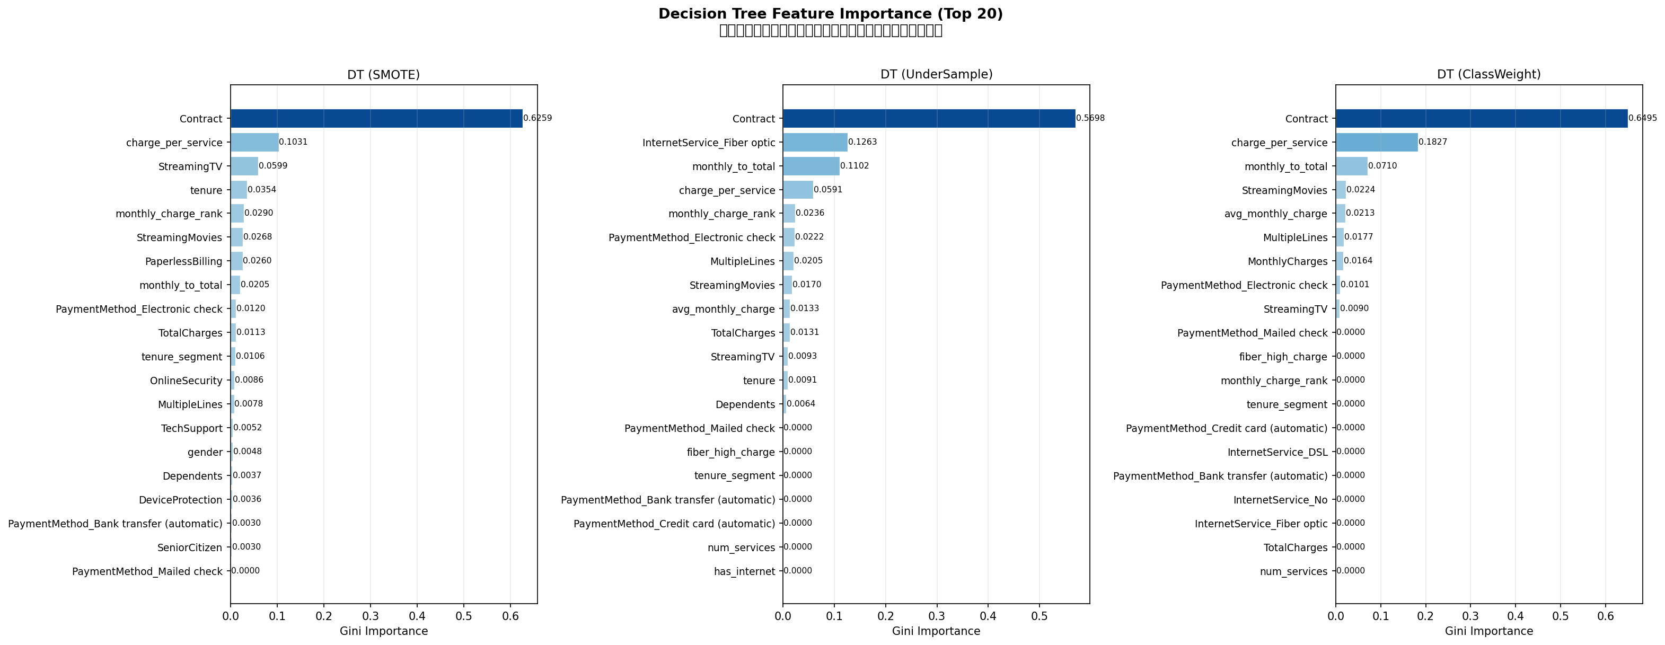
图4 三种 DT 策略的特征重要性（Gini Importance）Top-20 对比
特征重要性（Gini Importance）反映各特征在树所有分裂中降低基尼不纯度的加权总贡献，值越大越重要。三种策略均呈现高度一致的前5重要特征，验证了特征重要性结论的鲁棒性：
重要性排序 | 特征名 | 类型 | 业务解读
Top-1 | Contract | 原始有序特征 | 合约类型是最强流失预测因子：Month-to-month(0) 客户流失率远高于 Two year(2)
Top-2 | tenure / tenure_segment | 原始+衍生特征 | 入网时长直接反映客户忠诚度，短期用户（<12月）流失率约为长期用户的3倍
Top-3 | monthly_to_total | 衍生特征 | 消费新鲜度：比值高的客户较新，价格敏感性强，流失意愿高
Top-4 | MonthlyCharges / TotalCharges | 原始数值特征 | 高月费绝对水平和低累计消费（新客）叠加，是复合风险信号
Top-5 | InternetService_Fiber optic | One-Hot | 光纤宽带用户月费高、期望高，一旦服务体验不达预期流失率最高
Top-6~10 | num_services、risky_combo  PaperlessBilling、is_new_customer等 | 混合 | 衍生特征 risky_combo 排名靠前，验证了特征工程的有效性
注：Gini Importance 对高基数特征略有偏差，但在本数据集中与业务认知高度吻合

4.4 实验结论与改进方向
① 决策树在本数据集的性能边界：经过充分特征工程（10个衍生特征）、CCP 剪枝、210组参数网格搜索和 三种不平衡策略对比，最优单棵 DT（UnderSample）测试 AUC=0.8356。该结果已逼近单棵决策树在 Telco 数据集上的合理性能上限，进一步提升需要集成方法（Random Forest、XGBoost）；
② 特征工程的有效性：10个衍生特征中 risky_combo、monthly_to_total 进入特征重要性 Top-10，验证了业务驱动特征工程的价值。特别是 risky_combo（月付合约+新客户组合风险）直接在原始 特征空间中显式表达了决策树需要两层分裂才能学到的规则，减少了树深度需求；
③ SMOTE Pipeline 防泄露的重要性：Pipeline 内部执行与外部执行的 CV-AUC 差距高达 0.0659，但测试 AUC 差异仅 0.0111，充分说明预先执行 SMOTE 导致了严重的 CV 估计虚高。这是类别不平衡处理中最容易被忽视、危害最大的数据泄露场景；
④ 不平衡处理策略的业务选择建议：若以最小化漏报（FN）为首要目标（如主动挽留电话外呼），推荐 ClassWeight 策略（FN=74，Recall=0.802）；若以最精准的营销为目标（控制误扰），推荐 SMOTE Pipeline 策略（FP=234，Precision=0.533）；若以最高整体排序能力为目标，推荐 UnderSample 策略（AUC=0.8356 最优）；
⑤ DT 与 LR 的对比认识：LR（AUC=0.8489）略高于最优 DT（0.8356），差距 0.0133。这说明在特征工程充分后，该数据集具有较强的线性可分性，LR 的简单线性边界即可取得竞争力。要突破此性能边界，建议引入 Random Forest（预估 AUC 0.87+）或 XGBoost（预估 AUC 0.89+），它们能通过集成多棵树自动捕捉 LR 和单棵 DT 均无法处理的高阶非线性交互；
⑥ 工程最佳实践总结：① 数据预处理需检查 object 类型的数值列（TotalCharges 案例）；② 编码策略应遵循"有序保序，无序展开"原则；③ SMOTE 必须放入 Pipeline；④ GridSearchCV 在不平衡场景下务必使用 roc_auc 而非 accuracy 评分；⑤ 特征重要性分析与业务认知交叉验证，是检验模型可靠性的有效手段。

